Thứ Năm ngày 09 tháng 01 năm 2025
KẾ HOẠCH BÀI DẠY
Môn học: Toán
Tên bài học: Ôn tập một số yếu tố thống kê và xác suất ; Tiết: 89

I.Yêu cầu cần đạt
– Củng cố, hoàn thiện các kiến thức, kĩ năng liên quan đến:
+ Đọc và mô tả được các số liệu ở dạng biểu đồ cột, nêu được một số nhận xét đơn giản từ biểu đồ cột.
+ Tính được giá trị trung bình của các số liệu trong biểu đồ cột.
+ Giải quyết được những vấn đề đơn giản liên quan đến các số liệu thu được từ biểu đồ cột.
- Sử dụng được tỉ số để mô tả số lần lặp lại của một khả năng xảy ra (nhiều lần) của một sự kiện trong một thí nghiệm so với tổng số lần thực hiện thí nghiệm đó.
- HS có cơ hội để phát triển các năng lực tư duy và lập luận toán học, giao tiếp toán học, mô hình hoá toán học, giải quyết vấn đề toán học và các phẩm chất nhân ái, chăm chỉ, trung thực, trách nhiệm.

II.Đồ dùng dạy học
GV: Một số hình ảnh về biểu đồ cột; hình vẽ biểu đồ cột (Luyện tập 1), bảng thống kê (Luyện tập 2) như SGK.

III.Các hoạt động dạy học chủ yếu
HOẠT ĐỘNG GV | HOẠT ĐỘNG HS
I. Khởi động
– GV có thể đưa ra một số hình ảnh về biểu đồ cột và tổ chức cho HS thi đua đọc các biểu đồ cột theo các nội dung:  + Biểu đồ cột cung cấp thông tin gì?  + Hàng ngang bên dưới cho biết gì?  + Cột ngoài cùng bên trái biểu thị gì?  + Các cột tô màu thể hiện điều gì? | – HS thực hiện theo yêu cầu của GV.
II. Luyện tập – Thực hành
Bài 1:  - GV giới thiệu biểu đồ cột ở Bài 1 trong SGK.  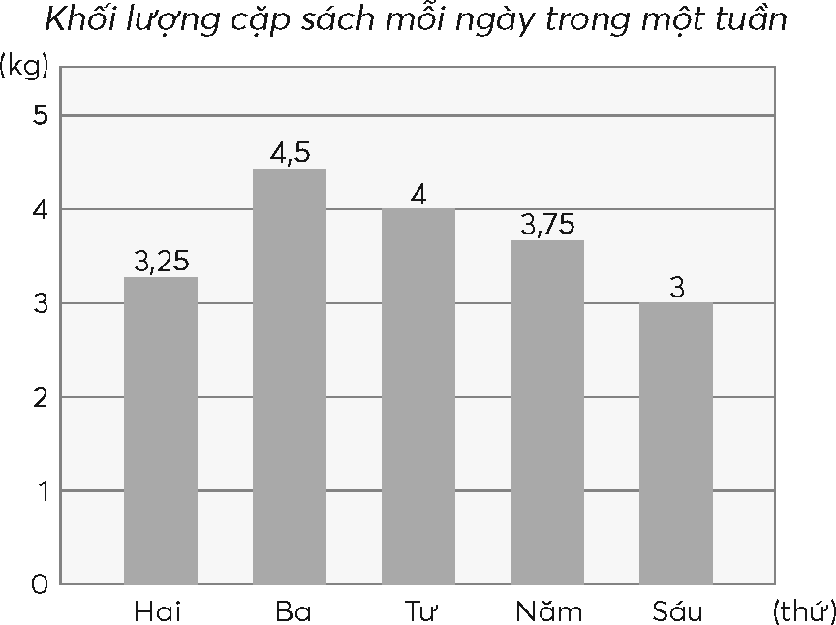  - GV vấn đáp:  + Biểu đồ này nói về điều gì? | – HS đọc và mô tả các số liệu trong biểu đồ cột thông qua việc trả lời các câu hỏi sau của GV:  + Khối lượng cặp sách mỗi ngày trong một tuần  của một bạn học sinh.

+ Hàng ngang bên dưới cho biết gì? | + Các ngày học trong tuần từ thứ Hai đến thứ Sáu.
+ Cột số bên trái biểu thị gì? | + Khối lượng cặp sách tính theo đơn vị
 | ki-lô-gam.
+ Mỗi cột tô màu thể hiện điều gì? | + Khối lượng cặp sách mỗi ngày.
 | – HS (nhóm đôi) xem biểu đồ và trả lời các
 | câu hỏi.
– Sửa bài, GV khuyến khích HS trình bày | a) Thứ Hai: 3,25 kg Thứ Ba: 4,5 kg
kết hợp chỉ vào biểu đồ. | Thứ Tư: 4 kg Thứ Năm: 3,75 kg
 | Thứ Sáu: 3 kg
 | b) Ngày thứ Ba cặp sách của bạn học sinh
 | nặng nhất (cột cao nhất).
 | Ngày thứ Sáu cặp sách của bạn học sinh
 | nhẹ nhất (cột thấp nhất).
 | c) (3,25 + 4,5 + 4 + 3,75 + 3) : 5 = 3,7
 | Trung bình mỗi ngày cặp sách của bạn học
 | sinh cân nặng là 3,7 kg.
 | d) 37,5 kg ´ 0,1 = 3,75 kg
 | Vì 4,5 kg > 3,75 kg và 4 kg > 3,75 kg nên ở
 | ngày thứ Ba và ngày thứ Tư, khối lượng cặp
 | sách của bạn học sinh vượt quá 0,1 khối lượng
 | cơ thể của bạn đó.
Bài 2:
– GV giới thiệu bảng thống kê số liệu ở | – HS đọc và mô tả số liệu.
Bài 2 trong SGK: | + Bảng gồm 2 hàng và 3 cột.
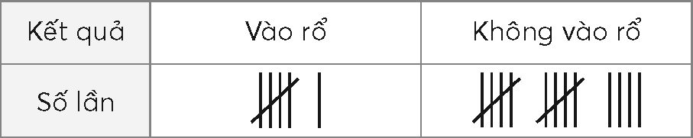 | + Thể hiện số lần ném bóng vào rổ hoặc không vào rổ.
– GV hướng dẫn HS đọc và mô tả số liệu | – HS (nhóm đôi) xem bảng và trả lời các câu hỏi.
thông qua trả lời các câu hỏi sau:
+ Bảng này gồm mấy hàng và mấy cột? | + Bảng gồm 2 hàng và 3 cột.
+ Mỗi hàng và mỗi cột thể hiện nội dung gì? | + Số lần ném bóng vào rổ và không vào rổ.
– Sửa bài, các nhóm trả lời trước lớp. | a) Số lần ném bóng vào rổ: 6 lần.
 | Số lần ném bóng không vào rổ: 14 lần.
 | Ngọc đã ném tất cả 20 lần. (Vì 6 + 14 = 20.)
 | b) Tỉ số của số lần ném bóng vào rổ và tổng số
 | lần ném là 3 . (Vì 6: 20 = 6 = 3 . )
 | 10 20 10
 | c) Tỉ số của số lần ném bóng vào rổ và không
 | vào rổ là 3 . (Vì 6 :14 = 6 = 3 . )
 | 7 14 7
IV. Điều chỉnh sau bài dạy
…………………………………..…………………………………………………..
……………………………………………………………………………………….……………………………………………………………………………………….

